Collège des Dominicaines de notre Dame de la Délivrande – Araya-
Classe : CE1 Juin 2020 – 1ère semaine
Nom : ________________________
CORRECTION
L’électricité
- Inscris convenablement les mots suivants dans les bonnes étiquettes.

ampoule -bornes - pile - culot - plot - fil électrique

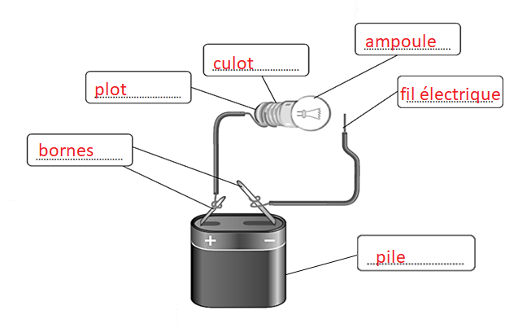

- Écris « l’ampoule brille » ou « l’ampoule ne brille pas ».
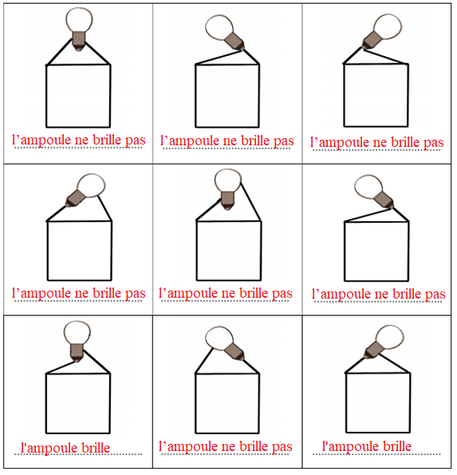
- Barre les circuits ouverts et entoure les circuits fermés.
